Quando foi efetuada a importação do arquivo de Billing, o contrato 000060, foi importado como PRORATE FEE WHEN RENEW e não como CYCLE FEE, como nos meses anteriores.

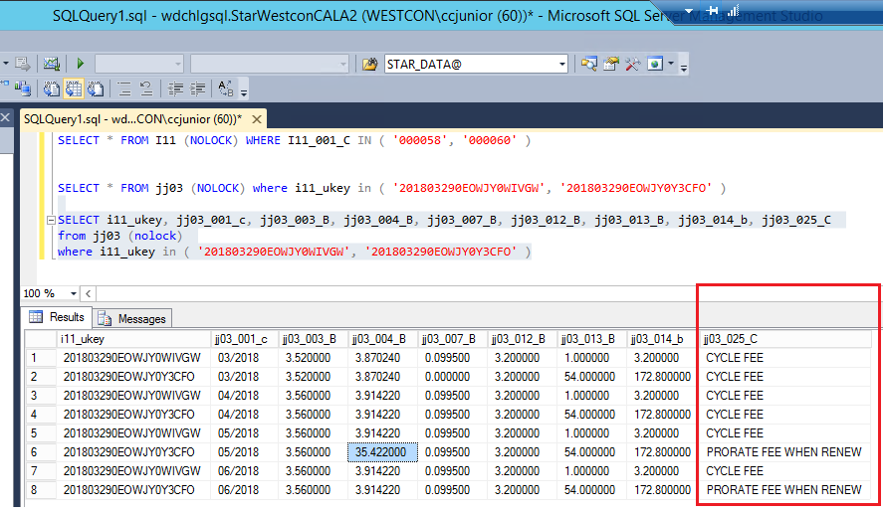

Na importação, caso o contrato seja CYCLE FEE, são utilizados os valores que vem do arquivo.

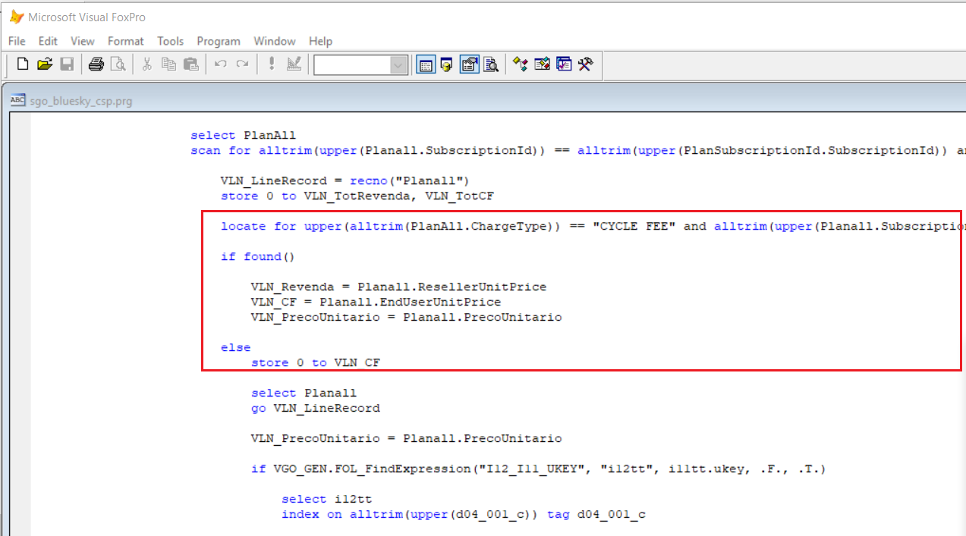

Caso contrário é feito o cálculo abaixo:

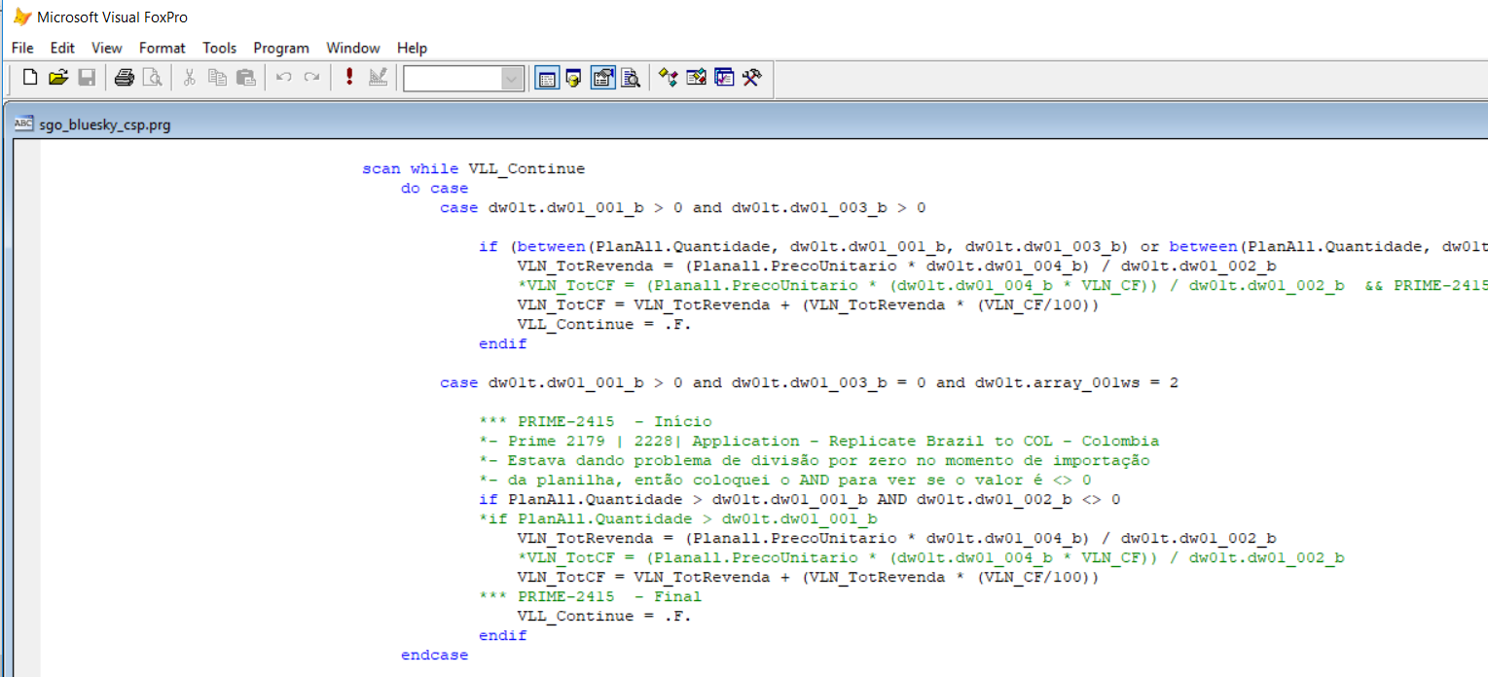

A fórmula do VLN_TotCF em verde ( comentado ) indica como era feito anteriormente, que apresentava o valor incorreto. Utilizamos como base o cálculo efetuado na Colômbia, que havia sido ajustado pelas PRIMES 2179 e 2228, para considerar o valor unitário RV + Markup para o cálculo do Unitário CF.